4.1.2 模态对齐
多模态大语言模型需要同时处理图像、文本，甚至视频、音频等异构模态信息。然而，大语言模型的核心能力是建立在自然语言的建模基础上，其对非文本模态的原生能力极为有限。为了使这些异质模态的信息能够被大语言模型有效理解，必须通过一系列机制进行模态对齐。所谓模态对齐，主要指的就是通过结构设计或训练策略，将图像、音频等模态信息与大语言模型可以理解的文本信息进行对齐，实现它们在表示空间中的统一表达。
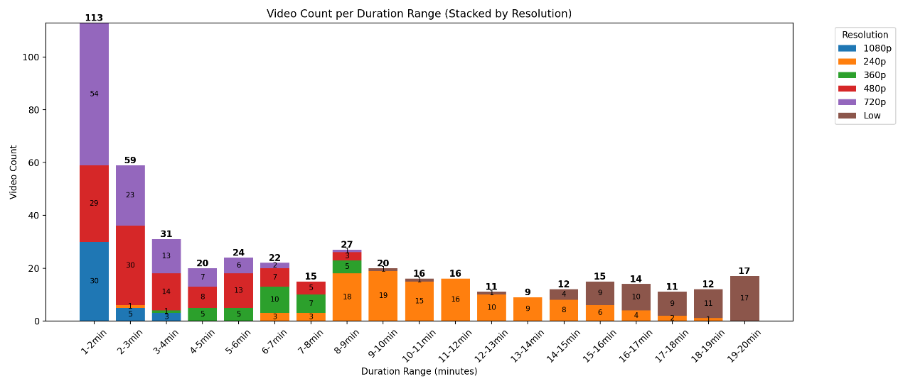
目前的模态对齐方法大致可以按照其作用阶段可以划分为三类：编码对齐、训练中对齐与解码对齐。编码对齐主要作用在输入阶段，通过对图像或其他模态的编码结果进行投影或转换，使其在语义和维度上能够与大语言模型的输入兼容；训练中对齐关注的是如何在模型训练过程中学习模态间的共享表示；解码对齐则主要强调输出端的对齐问题。本节将分别介绍上述几类模态对齐方法。

